**Иммобилизация золотых нанотреугольников на поверхность трековых мембран для создания биосенсоров**

***Рассахатская Д.А.1 Фадейкина И.Н.1,2, Андреев Е.В.2***

*Студент, 4 курс бакалавриата*

*1Государственный университет «Дубна», Дубна, Россия*

*2Объединенный институт ядерных исследований*, *Дубна, Россия*

*E-mail:* [*drassakhatskaya@mail.ru*](mailto:drassakhatskaya@mail.ru)

Одним из наиболее перспективных применений наночастиц плазмонных металлов является их использование в качестве биологических сенсоров, работающих на эффекте гигантского комбинационного рассеяния света (ГКР). Наночастицы золота (НЧ Au) обладают высокой биосовместимостью, что позволяет использовать их для анализа биологических объектов. Иммобилизация НЧ Au на трековые мембраны (ТМ) позволит не только усилить сигнал благодаря треугольной форме НЧ, но и проводить фильтрацию и концентрирование аналита на подложке.

Синтез нанотреугольников Au был проведен на основе методики [1]. Для иммобилизации НЧ использовались полиэтиленнтерефталатные ТМ (d=0.3 мкм, l=19 мкм, плотность пор 2.7*108 см-2), произведенные в Объединенном институте ядерных исследований, модифицированные водным раствором ω = 1% поливинилпирролидона (ПВП) в течение 30 минут. Иммобилизация НЧ Au на поверхность ТМ осуществлялась путем фильтрации коллоидного раствора через фильтрационную ячейку.

**а**

**б**

**в**

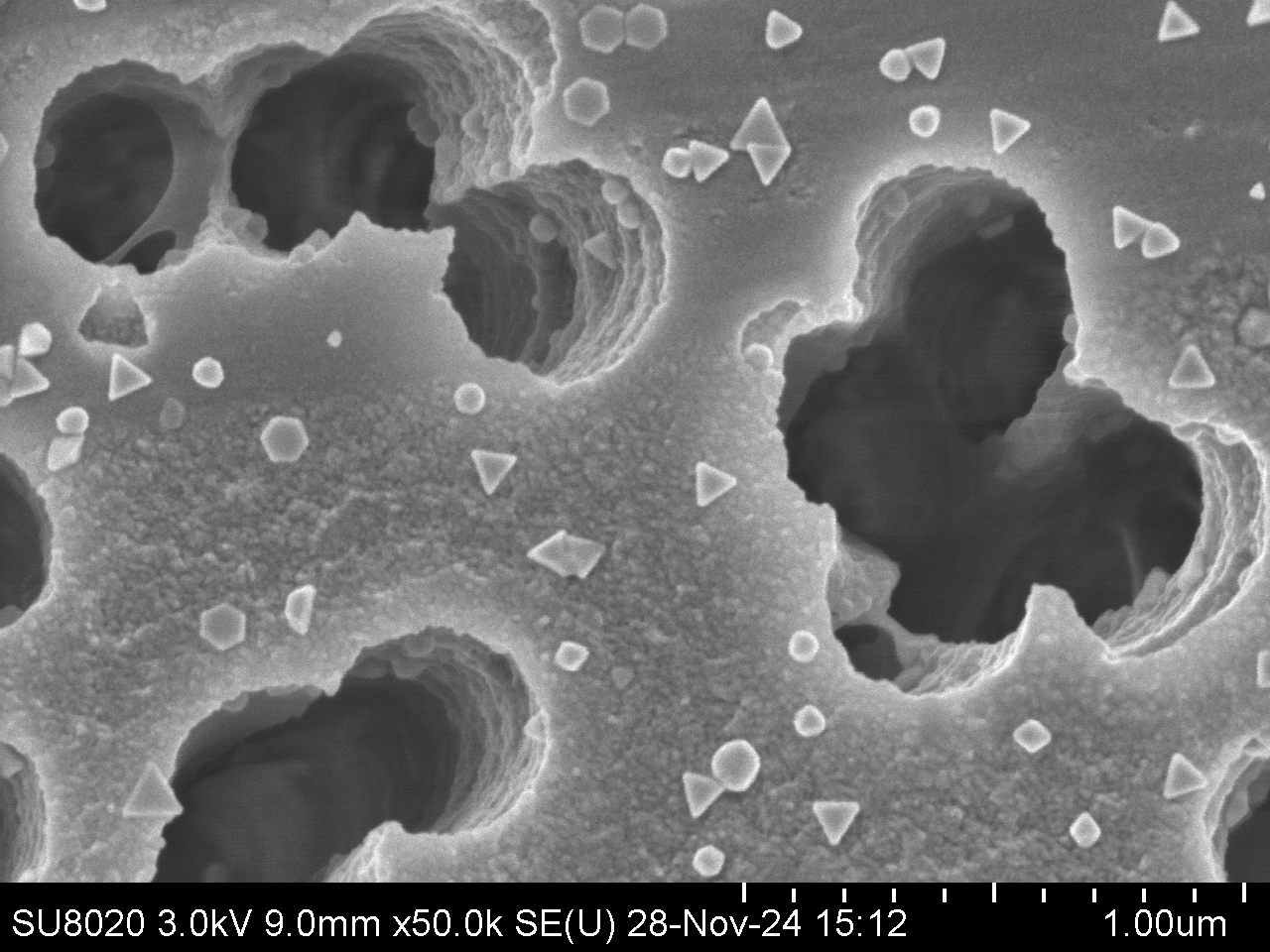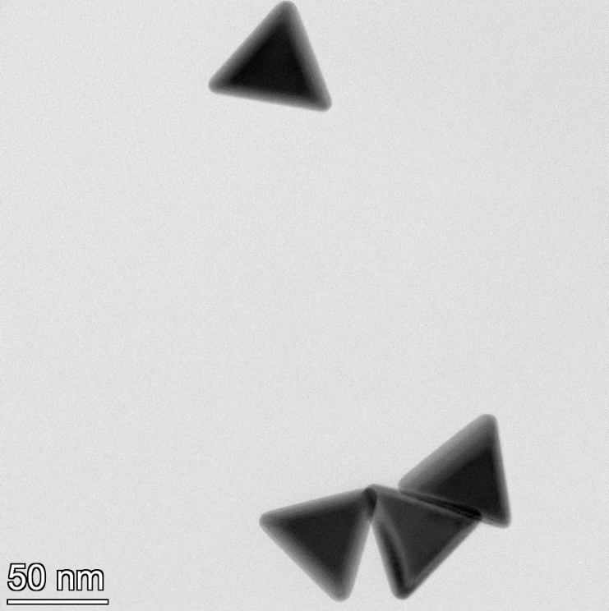

500 нм

Рис.1. Микрофотография поверхности ПЭТФ ТМ, модифицированной поливинилпирролидоном, после осаждения НЧ Au при увеличении в 50 тысяч раз, полученные методом СЭМ (а), микрофотография синтезированных нанотреугольников Au, полученные методом ПЭМ (б); спектр КР для модифицированной ПВП трековой мембраны с осажденными на нее НЧ Au (концентрация тестового вещества 4-аминотиофенола 10-4 М) (в)

Синтезированные НЧ Au имеют форму равносторонних треугольников со средней длиной ребра 60±3 нм. Среднее значение ζ-потенциала синтезированных нанотреугольников Au составило +40,1 mV, что свидетельствует об их коллоидной стабильности. Использование ПВПв качестве модификатора поверхности ТМ способствует адсорбции нанотреугольников Au. Из спектра на рис. 1 (в) видно усиление сигнала КР в характеристической для 4-АТФ области 1140 см-1, что говорит о наличии эффекта ГКР света на поверхности полученных композитных подложек ТМ.

Литература:

[1] Scarabelli, L., Liz-Marzán, L. M. An Extended Protocol for the Synthesis of Monodisperse Gold Nanotriangles. ACS Nano 2021, 15, 18600– 18607.